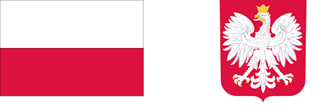

**WIELOLETNI RZĄDOWY PROGRAM „POSIŁEK W SZKOLE I W DOMU”  
NA LATA 2019–2023**

***Edycja 2022***

Gmina Kołaki Kościelne realizuje program pomocy mieszkańcom w zakresie dożywiania w ramach wieloletniego rządowego programu **„Posiłek w szkole i w domu” na lata 2019 – 2023 (Moduł 1- Dla Dzieci i Młodzieży oraz Moduł 2 – Dla Osób Dorosłych).**  
**Program dofinansowany jest ze środków budżetu państwa.**

Środki z budżetu państwa przeznaczone są na dofinansowanie działań Gminy polegających na zapewnieniu pomocy w formie posiłku, świadczenia rzeczowego w postaci produktów żywnościowych lub świadczenia pieniężnego na zakup posiłku lub żywności wszystkim osobom jej potrzebującym w szczególności:

– dzieciom do czasu podjęcia nauki w szkole podstawowej,  
– dzieciom do czasu ukończenia szkoły ponadpodstawowej lub szkoły ponadgimnazjalnej,  
– osobom i rodzinom znajdującym się w sytuacjach wymienionych w art. 7 ustawy o pomocy społecznej, w szczególności osobom starszym, chorym i niepełnosprawnym.

**W 2022 r. wysokość dofinansowania ze środków budżetu państwa wynosi 17 630,00 zł.  
Łączny koszt programu „Posiłek w szkole w domu” wynosi 30 000,00 zł.**